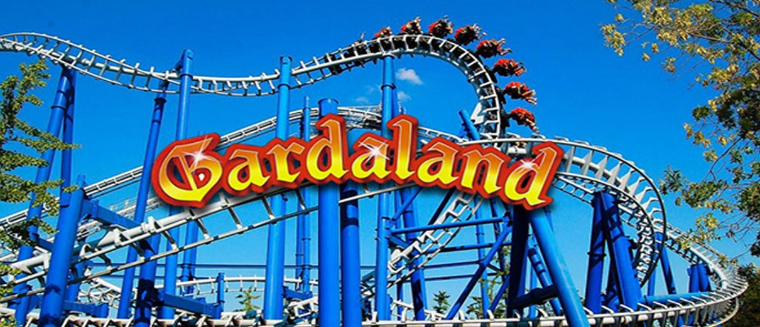
Arcadia propone un servizio di biglietteria a
prezzi agevolati per Gardaland

Validità biglietti giornalieri – fino al 1° novembre 2026

ATTENZIONE - Verificare sempre su www.Gardaland.it
il calendario e gli orari di apertura, le modalità di accesso al Parco e le attrazioni

Costo di ogni biglietto (promozionale) € 35 invece di € 59
(prezzo del biglietto di ingresso intero 1 giorno a Gardaland Park acquistato alle biglietterie del Parco)

modalità di prenotazione:
inviare questo modulo compilato entro il giorno 23 marzo 2026 a:associazione.arcadia@uninsubria.it

attendere la mail di conferma per il pagamento.

I biglietti verranno inviati da Arcadia in formato digitale dopo la ricezione del bonifico bancario e al ricevimento degli stessi da parte della commerciale Gardaland.

Si informa che ogni socio può prenotare al massimo n.4 biglietti.
Le prenotazioni si ricevono fino ad esaurimento dei biglietti disponibili.
_______________________________________________________________________

il sottoscritto socio di Arcadia
Cognome e nome: _________________________________
Chiede n. ____________biglietti di ingresso a Gardaland
Per un totale di € __________________:

pagamento ad Arcadia: con bonifico bancario IBAN IT86 N 05696 10800 0000 20911 X19

Si ricorda che per acquistare i biglietti occorre essere tesserati per il 2026

